Jak wybrać najlepsze rękawiczki narciarskie dziecięce?
Czym powinno się kierować przy wyborze odpowiednich rękawiczek narciarskich dla naszego dziecka? Z pewnością jest kilka aspektów, które warto mieć zawsze z tyłu głowy. Poznaj je, czytając poniższy artykuł!

Wraz z nadchodzącą zimą pojawia się problem, jak zapewnić dziecku aktywny czas na dworze, jednocześnie dbając o jego komfort, bezpieczeństwo oraz energię? W końcu sport to zdrowie, ale pod warunkiem, że wykonywany jest w odpowiednich warunkach i z odpowiednim sprzętem. Nie jest inaczej jeśli chodzi o sporty zimowe — można nawet powiedzieć, że w tym przypadku jest to szczególnie ważne. Jakie więc rękawiczki narciarskie dziecięce wybrać, aby zapewnić dziecku najwyższy komfort zimowej zabawy?

Patrz na materiał
Odpowiedni materiał jest podstawą każdych, dobrych rękawiczek. W zależności od warunków pogodowych powinno się patrzeć na inne aspekty. Wybierając się jednak na stok, warto zakupić rękawiczki, które w środku są z miłego, ocieplanego materiału, natomiast na zewnątrz z takiego, który nie przemoknie od ciągłego kontaktu ze śniegiem. Przemoczone rękawiczki na mrozie to bardzo prosty krok do odmrożenia skóry!

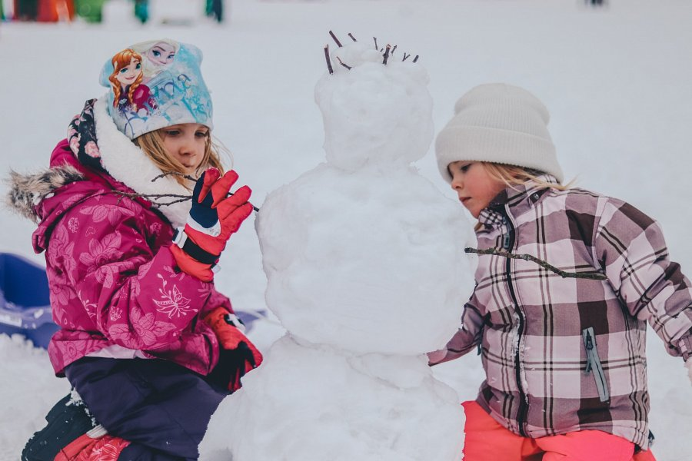
Postaw na profesjonalne marki rękawiczek narciarskich dziecięcych
Rękawiczki zdecydowanie nie są czymś, na czym chcesz przyoszczędzić. Nie trzeba oczywiście kupować najdroższego modelu, w szczególności, jeśli mamy perspektywę tego, że dziecko szybko może z nich wyrosnąć. Niemniej jednak warto postawić na znane oraz zaufane marki, które oferują praktyczne rozwiązania w swoich produktach. Bardzo ważne jest, aby rękawiczki narciarskie dziecięce miały zabezpieczenie przed zgubieniem, w postaci sznurka czy klamry do mocowania przy kurtce.

